И.Ф.Климахович
Учреждение образования «Брестский государственный медицинский колледж»

Роль наставничества и деятельности Школы начинающего преподавателя в повышении профессионального мастерства педагогических работников медицинского колледжа
В каждом человеке есть солнце.
Только дайте ему светить.
Сократ
Ориентация на будущее образования является основным залогом успешного развития любой страны. Именно поэтому одним из направлений «Национальной стратегии устойчивого развития Республики Беларусь до 2035 года» объявлено «продолжение развития системы поддержки молодых специалистов, создание условий для их адаптации на рабочем месте, в том числе посредством формирования института наставничества» [1, с. 24]. Такая форма работы закреплена также в «Типовом положении о наставничестве», утверждённом постановлением Президиума Совета Федерации профсоюзов Беларуси 27.01.2011 № 2 [2], а также в постановлении Президиума Республиканского комитета Белорусского профессионального союза работников здравоохранения от 31.01.2017 № 31 «О развитии наставничества в организациях системы здравоохранения Республики Беларусь» [3] согласно пункту 3 которого:
- «наставничество – это форма передачи знаний и навыков молодым работникам, а также содействия профессиональному становлению, развитию и адаптации к квалифицированному исполнению должностных обязанностей молодых специалистов и выпускников посредством наблюдения и консультирования наставником с регулярным получением конструктивной обратной связи;
- наставник – опытный специалист, обладающий высокими профессиональными и нравственными качествами, проводящий в индивидуальном порядке работу с молодыми специалистами и выпускниками по их адаптации к профессиональной деятельности, корпоративной культуре и последующему профессиональному развитию;
- молодой специалист – выпускник, работающий по распределению, в течение срока обязательной работы по распределению». Законодательством установлен данный срок 2 года.
Поставленные Национальной стратегией цели заставляют нас взглянуть на привычное по-новому. Как известно, с получением диплома о профессиональной подготовке молодой (начинающий) специалист, а тем более педагогический работник, в работе которого нет готовых ответов в учебниках на ту или иную ситуацию, возникающую в образовательном процессе, не в полной мере обладает всеми необходимыми компетенциями. Их приобретение – это длительный процесс постоянного самообразования, это тернистый путь к вершине, которая именуется педагогическим мастерством. Естественно, что намного легче преодолевать его не одному. Именно с целью создания условий для формирования профессиональной компетентности начинающего специалиста, потребностей в самообразовании и развитии творческого потенциала личности начинающих преподавателей/педагогов в колледже создана Школа начинающего преподавателя (далее – ШНП), обучающимися в которой согласно «Положению о Школе начинающего преподавателя учреждения образования «Брестский государственный медицинский колледж», утверждённому приказом директора колледжа от 27.01.2022 № 26-О являются штатные преподаватели (педагоги), не имеющие стажа педагогической деятельности, опыта преподавательской работы, в том числе и молодые специалисты, распределённые в наше учреждение на первое рабочее место.
Наш педагогический коллектив в этом учебном году, как никогда, пополнился большим количеством новых специалистов: 12 человек, 8 из которых не имели педагогического опыта. Учитывая рекомендации Совета Федерации профсоюзов Беларуси в колледже был разработан локальный акт – «Положение о проведении конкурса «Наставник года», утверждённое приказом директора колледжа от 30.08.2022 № 281-О, а также приказами из числа опытных педагогических работников были закреплены наставники за начинающими/молодыми специалистами.
Гипотезой исследования является предположение, что индивидуальная работа наставников и работа ШНП рассматривается как система взаимодополняющих мероприятий, направленных на непрерывное профессиональное развитие педагогического работника, повышение его педагогического мастерства.
Целью исследования является определение роли и значимости наставничества и ШНП в системе повышения профессионального мастерства педагогических работников учреждения образования «Брестский государственный медицинский колледж» (далее – колледж).
В соответствии с целью были определены следующие задачи исследования: разработка основных принципов организации наставничества и деятельности ШНП колледжа; определение условий создания инновационного подхода к формам организации занятий ШНП, проявления интеллектуально-творческого потенциала начинающих преподавателей/педагогов, стимулирование к повышению их квалификации – присвоении квалификационной категории.
Объект исследования – организация работы наставничества и ШНП как действенных форм повышения педагогического мастерства педагогических работников колледжа.
Предмет исследования – инновационные подходы к организации работы наставничества и ШНП в колледже как способы повышения уровня профессиональных компетенций педагогических работников.
Преподаватель/педагог – ключевая фигура в системе образования, и его деятельность в условиях стремительно развивающегося общества быстро трансформируется, что требует выделения комплекса новых компетенций в связи с внедрением инновационных и экспериментальных педагогических технологий, организацией учебно-исследовательской деятельности, работой с одаренной молодёжью и пр. Факт значительного расширения компетенций, ожидаемых от педагогических работников, обуславливает возникновение у начинающих преподавателей/педагогов ряда трудностей: подача учебного материала в соответствии с требуемыми параметрами и стремительно меняющейся нормативной правовой базой, обеспечение продуктивного взаимодействия (как учебного, так и внеучебного) с учащимися, в том числе имеющими разные образовательные потребности, освоение и внедрение в повседневную практику широко распространенных педагогических методик, разработка и апробирование собственных продуктивных приёмов работы, внедрение педагогических и технологических инноваций в учебно-воспитательный процесс с целью создания благоприятной образовательной среды для всех участников образовательного процесса.
В настоящее время имеется много различных форм, программ для решения вышеназванных трудностей. В нашем колледже хорошо зарекомендовал себя такой формат ликвидации профессиональных дефицитов, как наставничество.
Как утверждают многие авторы, наставничество – это эффективная модель профессионального развития педагога, а также один из самых наименее затратных способов обучения педагогов на местах [4]. В то же время, на наш взгляд, наставничество – это также эффективная форма обучения молодых/начинающих преподавателей и педагогов, способствующая их быстрому «вхождению» в профессию.
Хорошо известно, что традиционно сегодня используются следующие формы самообразования педагогических работников: очное/дистанционное повышение квалификации; обучение без отрыва от основной работы (переподготовка); научно-исследовательская работа; создание собственного педагогического опыта, основанного на личной его апробации и практике; участие в конференциях и семинарах, вебинарах; командировки и стажировки с целью обмена опытом и т.п. Наставничество как форма профессиональной адаптации и повышения квалификации педагогического работника занимает среди этих форм обособленную позицию. Стоит отметить, что эта деятельность включает в себя все вышеперечисленные формы, дополняет их и наполняет новым смыслом – оказание профессиональной помощи и поддержки начинающему/молодому педагогическому работнику. Преимущества этой формы организации помощи очевидны: педагогическое наставничество имеет более широкую направленность, менее теоретизировано, обладает большей гибкостью, отличается многообразием форм и методов работы со специалистами в условиях реальной трудовой деятельности. Кроме того, в этом процессе осуществляется тесный межличностный контакт наставника и наставляемого, анализ сильных и слабых профессиональных позиций конкретного преподавателя/педагога, а, следовательно, и более предметное взаимодействие с целью оказания реальной помощи в практической деятельности, в решении конкретных задач «здесь и сейчас».
Одной из форм наставнической деятельности наряду с индивидуальной работой является занятие в Школе начинающего преподавателя.
Работа в ШНП регламентируется вышеназванным Положением, согласно которому начинающие/молодые преподаватели/педагоги на протяжении двух лет посещают один раз в месяц занятия Школы. В текущем учебном году ШНП І-го года обучения посещают 8 (с января 2023 – 7) обучающихся, за которыми закреплены наставники из числа педагогических работников, имеющих первую и высшую квалификационную категорию
Занятия Школы проводятся согласно плану, утверждаемому приказом директора колледжа в начале учебного года. В текущем учебном году проведено шесть занятий по следующим темам:
- организационное (знакомство с наставниками, выдача рекомендаций, ознакомление с нормативными правовыми актами, локальными актами, должностной инструкцией);
- организационный семинар «Учебно-программная документация. Составление планирующей документации к занятию/внеучебному мероприятию» (КТП, журнал учебных занятий, план-конспект учебного занятия, технологическая карта);
- образовательный семинар «Типы учебных занятий/внеучебных мероприятий и их структура»;
- семинар-практикум «Десятибалльная шкала оценки результатов учебной деятельности учащихся»;
- образовательный семинар «Контроль результатов учебной деятельности. Текущая, промежуточная аттестация. Спорные моменты выставления отметок»;
- образовательный семинар «Виды рефлексии и её роль в деятельности педагога. Анализ и самоанализ учебного занятия/внеучебного мероприятия. Требования к анализу».
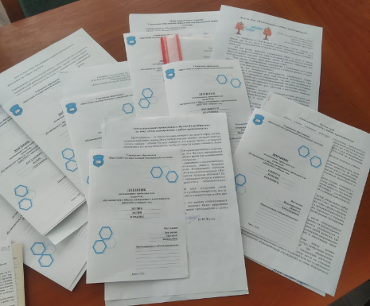
Общее руководство, проведение занятий ШНП осуществляет методист. На занятия приглашаются иные специалисты (члены администрации), наставники, наиболее компетентные в рассматриваемых вопросах. Так, активную помощь в проведении занятий оказывают заместитель директора по учебной и учебно-производственной работе, заведующие отделением, педагог-психолог и педагог социальный и, конечно же, преподаватели-наставники.
Как и в любой школе, обучающиеся по изученному материалу получают домашнее задание (например, написание эссе, разработка плана-конспекта учебного занятия (плана проведения внеучебного мероприятия), разработка материалов текущего контроля, а также системы (критериев) оценки знаний учащихся по преподаваемой учебной дисциплине, составление методической разработки фрагмента учебного занятия (с обязательным присутствием формы текущей аттестации) / внеучебного мероприятия с разработанными показателями оценки, проведение анализа учебного занятия/внеучебного мероприятия наставника, а также самоанализ собственного и др.), результаты выполнения которого оцениваются по десятибалльной шкале и заносятся в «Дневник начинающего преподавателя/педагога» (Рис. 1). Данная аттестация очень важна при оценке работы преподавателя/педагога-наставника в течение учебного года и определении Наставника года. Таким образом, это кропотливый совместный труд наставника и наставляемого.
Рисунок 1 – Дневник начинающего преподавателя/педагога
Занятия ШНП не особо отличаются от традиционных занятий в школе. Разница лишь в том, что обучающиеся приходят на них с готовыми компетенциями. Задача методиста, наставников – подкорректировать уже имеющиеся педагогические навыки, продемонстрировать их практическое применение, смоделировать стандартные, а иногда и нестандартные, педагогические ситуации, способствовать развитию критического мышления обучающихся.
После обновления, систематизации знаний по теме, занятие обычно перетекает в тренинг, а порой в дискуссию и даже «мозговой штурм» по заданной задаче (проблеме). Обучающиеся активно включаются в работу, порой открывают для себя что-то новое, решают и обсуждают педагогические ситуационные, порой нестандартные, педагогические задачи, закрепляют уже приобретённые в процессе преподавательской/педагогической деятельности навыки. Занятия проходят оживлённо, с использованием наглядности, информационно-коммуникационных технологий (рис. 2-4).
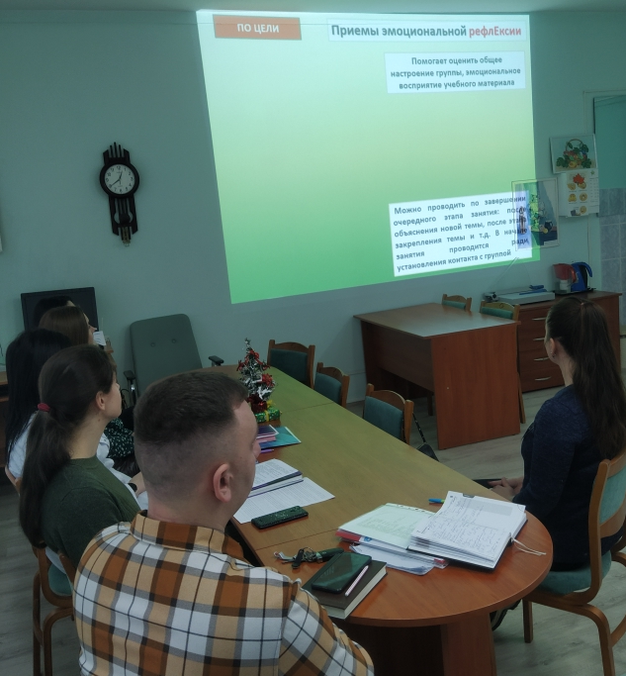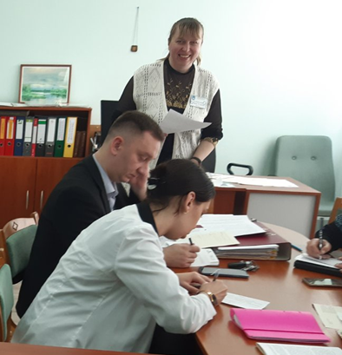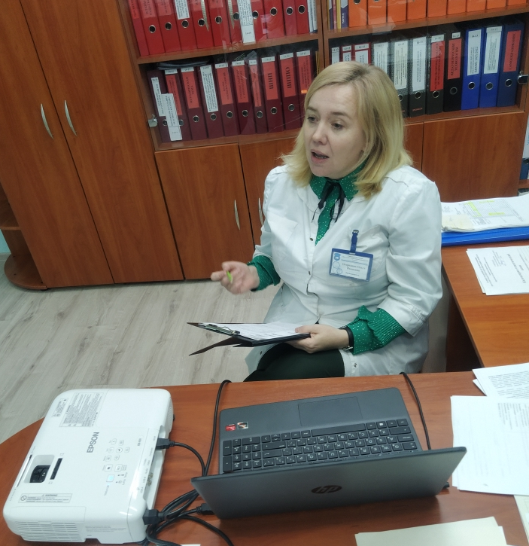
Рисунок 2 – Решение ситуационных педагогических задач
Рисунок 3 – Использование ИКТ на занятии ШНП
Рисунок 4 – Убедительная трансляция опыта наставника
Рисунок 4 – Отработка навыков обучающимися ШНП
Такая форма позволяет поставить себя на место учащегося, побыть, так сказать, в «его шкуре», спроецировать на себя систему педагогического воздействия, провести анализ собственной деятельности, сделать соответствующие выводы. А выполнение домашнего задания является логическим завершением в усвоении и закреплении пройденной темы. Более узкие, конкретные вопросы, возникающие в процессе деятельности, наставляемые обсуждают со своими наставниками в процессе индивидуальных, порой неформальных, встреч, бесед, консультаций, что приводит к созданию особых отношений наставника и наставляемого, в которых последний всегда может рассчитывать на порцию одобрения (либо оправданной, но конструктивной критики) даже в самых малых своих действиях, самых первых шагах, самом первом опыте.
Занятия в Школе способствуют также развитию ценностно-эмоциональных сторон личности обучающихся: очень важно найти именно те самые правильные слова, которые разовьют в наставляемом уверенность в себе, целеустремлённость в достижении поставленных целей, желание самосовершенствоваться в профессии и многое другое. На занятии ШНП это достигается путём приведения примеров из более богатого опыта наставников и приглашённых, обсуждения конкретных ситуаций, затрагивающих самые разные аспекты. Стоит добавить, что всё это происходит в благоприятной психологической обстановке, располагающей к проявлению чувств, оценок, эмоций (рис. 6).
Рисунок 6 – Обучение методам рефлексии
Выводы. Таким образом, наставничество как современная модель повышения квалификации подтверждает то, что педагогический труд не может быть однообразным. В нем всегда присутствует творческий подход, вариативность. Очевидно, что наставники помогают преодолеть разрыв между теорией и практикой, дополняя знания, полученные наставляемыми в ходе формального обучения, практическим опытом. Наставничество помогает креативным и амбициозным молодым преподавателям/педагогам планировать свою карьеру, развивать соответствующие навыки и компетенции, становиться более самостоятельными, ответственными и целеустремленными. Наставничество содействует транслированию ценностей, видения и миссии педагогической деятельности на все её уровни через тесные отношения между наставником и наставляемым, помогает им понять и внести необходимые изменения в индивидуальный стиль работы и поведения.
Исходя из вышесказанного, можно утверждать, что наставничество и деятельность ШНП – это целая взаимодополняющая друг друга система мероприятий, очевидный эффект от которых видится в следующем:
- повышение квалификации и профессионального мастерства членов педагогического коллектива, его сплочённость, следование общим целям и интересам колледжа;
- развитие личностно ориентированных отношений между коллегами-преподавателями/педагогами;
- эффективное оказание помощи и поддержки начинающих специалистов в их педагогической практике;
- формирование в колледже такой категории преподавателей/педагогов, которая способна брать на себя ответственность за быструю профессиональную адаптацию начинающих/молодых специалистов;
- формирование у начинающих преподавателей/педагогов потребности в непрерывном образовании посредством демонстрации образцов поведения, подходов к организации педагогической деятельности, стиля общения;
- увеличение процента закрепляемости начинающих/молодых специалистов в колледже, а также их скорейшее профессиональное «взросление» – присвоение квалификационной категории (одному выпускнику ШНП-2020/2022 уже присвоена вторая), профессиональное самосовершенствование, одним словом, повышение педагогического мастерства.

Список использованных источников

1. Национальная стратегия устойчивого развития Республики Беларусь на период до 2035 года, одобренная протоколом заседания Президиума Совета Министров Республики Беларусь от 4 февраля 2020 г. № 3. – Мн. : Научно-исследовательский экономический институт Министерства экономики Республики Беларусь, 2020. – 83 с.
2. Типовое положение о наставничестве : постановление Президиума Совета Федерации профсоюзов Беларуси от 27 января 2011 № 2.
3. О развитии наставничества в организациях системы здравоохранения Республики Беларусь : постановлении Президиума Республиканского комитета Белорусского профессионального союза работников здравоохранения от 31.01.2017 № 31.
4. Организация наставничества в школе с молодыми педагогами [Электронный ресурс]. – Режим доступа: https://nsportal.ru/nachalnayashkola/materialy-mo/2017/05/08/organizatsiya-nastavnichestva-v-shkole-s-molodymi. – Дата доступа: 11.02.2023.

